МІНІСТЕРСТВО ОСВІТИ І НАУКИ УКРАЇНИ
ХАРКІВСКИЙ НАЦІОНАЛЬНИЙ ЕКОНОМІЧНИЙ УНІВЕРСИТЕТ
ІМЕНИ СЕМЕНА КУЗНЕЦЯ

ЗВІТ
о виконанні лабораторної роботи №7
з дисципліни «Захист інформації»
за темою «Комплексний захист особистого проекту»

Виконав:
Студент 4 курсу
групи 6.04.122.010.22.2
факультету ІТ
Гранатюк Олександр

Перевірив:
Викладач кафедри
кібербезпеки та ІТ
Муржа Д. Ю.

Харків – 2025
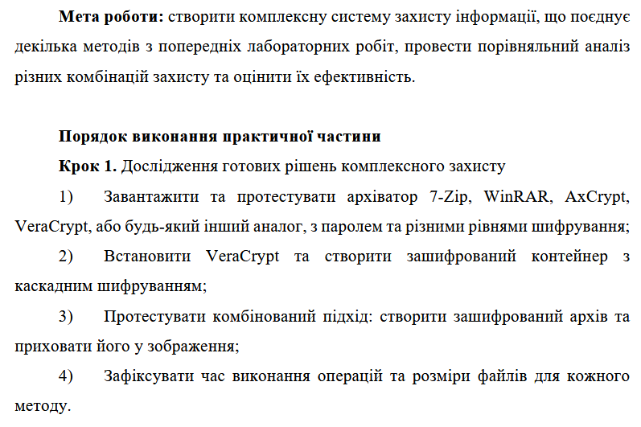

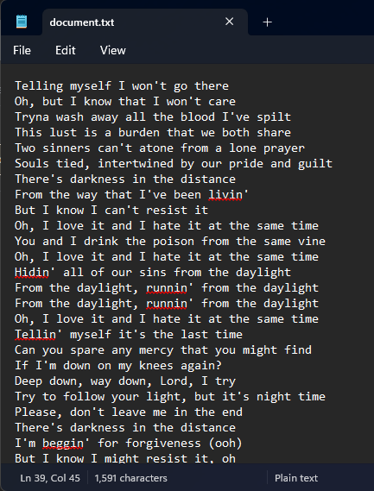
Рис. 1. Створений документ для тестування

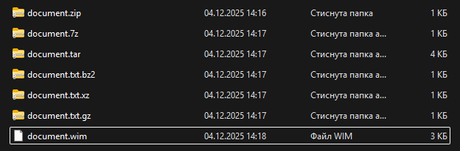
Рис. 2. Створені всі види архівів в 7zip

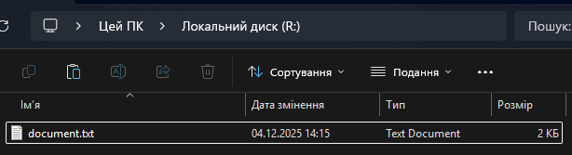
Рис. 3. Створений та змонтований контейнер з каскадним шифруванням на диск R:
Програма VeraCrypt не дозволяє робити скріншоти її роботи.

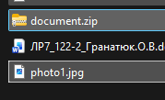
Рис. 4. Створений архів та зображення в яке за допомогою стеганографії приховаємо архів

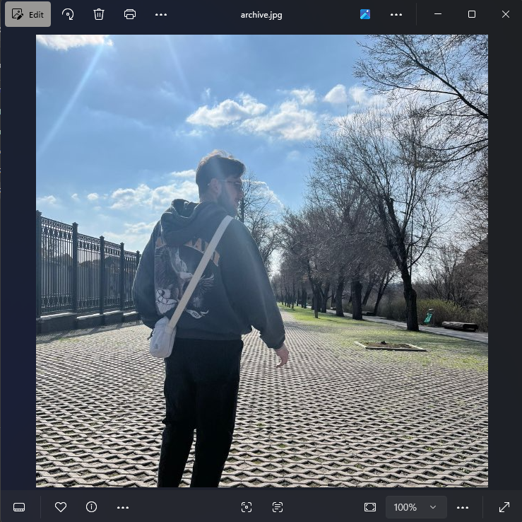
Рис. 5. Створене зображення-архів

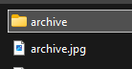
Рис. 6. Видобута з зображення-архіву папка

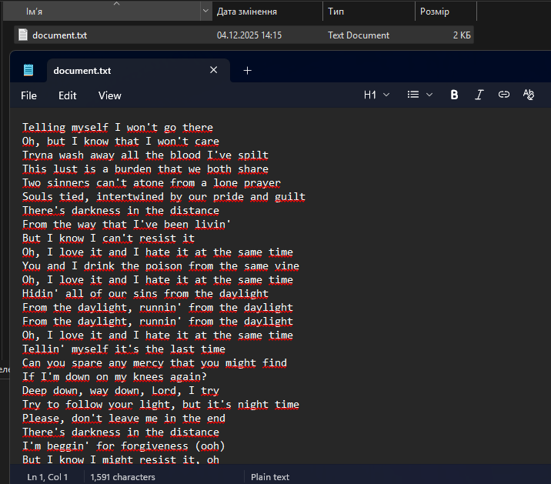
Рис. 7. Вміст папки
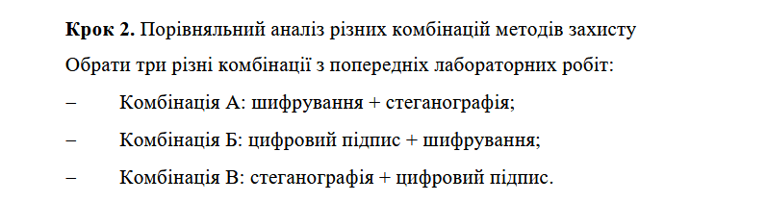

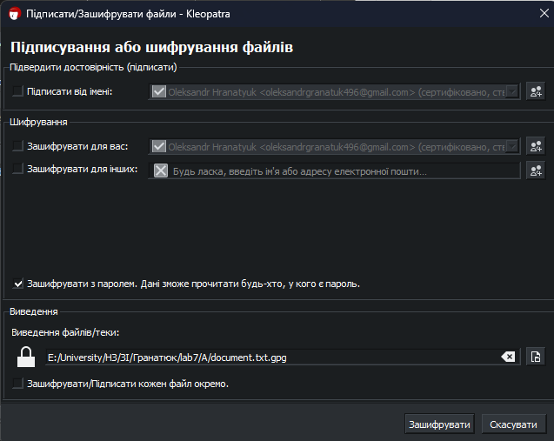
Рис. 8. Шифрування файлу

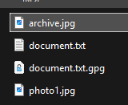
Рис. 9. Створена комбінація А

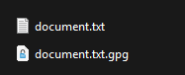
Рис. 10. Створена комбінація Б

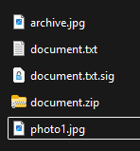
Рис. 11. Створена комбінація В
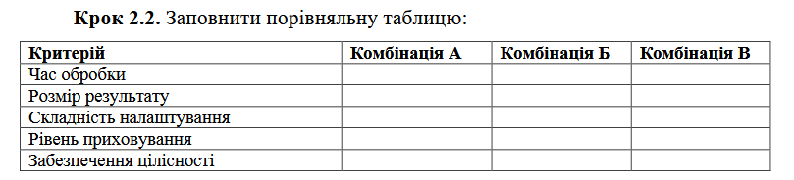

Критерій | Комбінація А | Комбінація Б | Комбінація В
Час обробки | Низький | Низький | Низький
Розмір результату | Більший (залежить від розміру фото та документу) | Маленький (залежить від розміру фото та документу) | Більший (залежить від розміру фото та документу)
Складність налаштування | Середній | Низький | Середній
Рівень приховування | Високий | Низький | Високий
Забезпечення цілісності | Відсутнє | Високий, є ЕЦП | Високий, є ЕЦП

На мою думку найкращою комбінацією для приховання є варіант А, таким варіантом сам факт передачі даних є прихованим. Втім, відсутнє забезпечення цілосності, проте завдяки шифрування (зважаючи на пароль) малоймовірно що зловмисник отримає до нього доступ.
Найкращим для відкритої передачі даних є комбінація Б – шифрування та підпис забезпечують безпеку вмісту та цілісності.
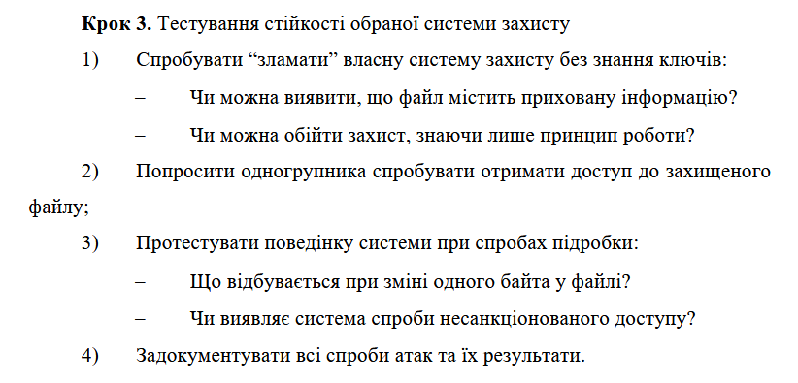
Після того як зловмисник видобув файли з зображення комбінації А він бачить при відкритті таке вікно

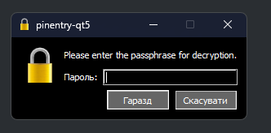
Рис. 12. Вікно вводу пароля для розблокування зашифрованого файла

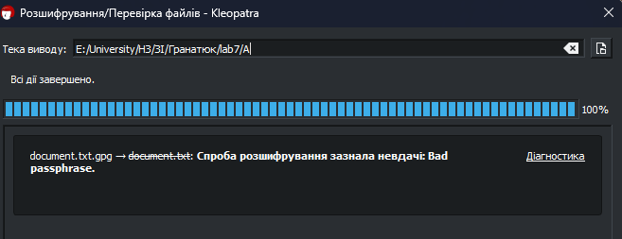
Рис. 13. Після вводу невірного пароля
Після цього зловмисник може повторити спробу будь-яку кількість разів. Далі доля файла залежить від обраного пароля.
Коли зловмисник отримав дані комбінації Б, він бачить аналогічний попередньому файл

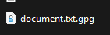
Рис. 14. Файл
Різниця між попереднім в тому, що він також містить ЕЦП, що означає що якщо зловмиснику все таки вдалось внести зміни в файл – ми зможемо це побачити та мати на увазі.
Коли зловмисник отримав доступ до архіву комбінації В, він бачить текстовий документ, який може вільно відкрити. Втім, якщо зловмисник робить зміну в документі:

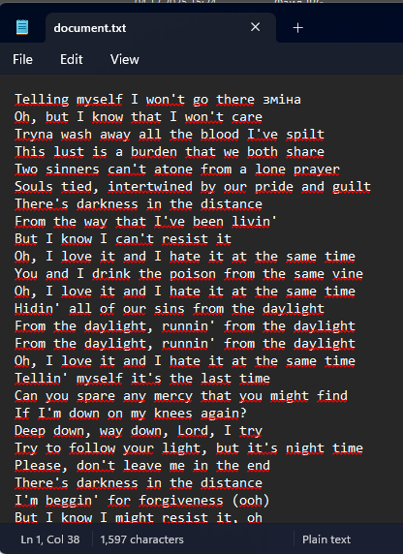
Рис. 15. Внесена зміна
При перевірці підпису ми побачимо наступне повідомлення:

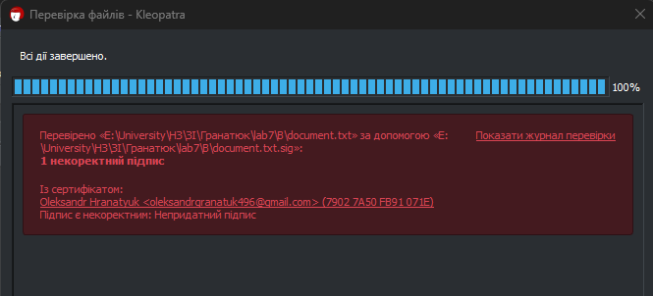
Рис. 16. Некоректний підпис
Що дає нам інформацію про те що вміст повідомлення скомпрометовано.
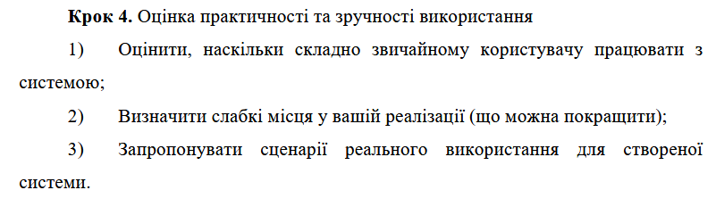
На мою думку, звичайному користувачу після 15 хвилин ознайомлення з програмою досить просто працювати з системою Kleopatra. В наших комбінаціях є слабкі місця – кожна має свій мінус.
Комбінація А – не містить ЕЦП, що означає що її можна фальсифікувати
Комбінація Б – не приховує факт передачі інформації
Комбінація В – не захищає вміст.
Для того щоб отримати один єдиний метод який не буде мати жодного з вищеописаних недоліків, необхідно зашифрувати файл з ЕЦП, заархівувати (бажано з ще одним рівнем шифрування та паролем), та приховати в зображенні за допомогою стеганографії. Така система шифрування може використовуватись в будь-якому випадку в якому потрібно приховати факт передачі повідомлення, наприклад – передача інформації з окупованої території нашої країни. Якщо факт передачі не треба приховувати, можна обійтись без стеганографії, архівування та шифрування з ЕЦП буде цілком достатньо для, наприклад, обігу файлів.
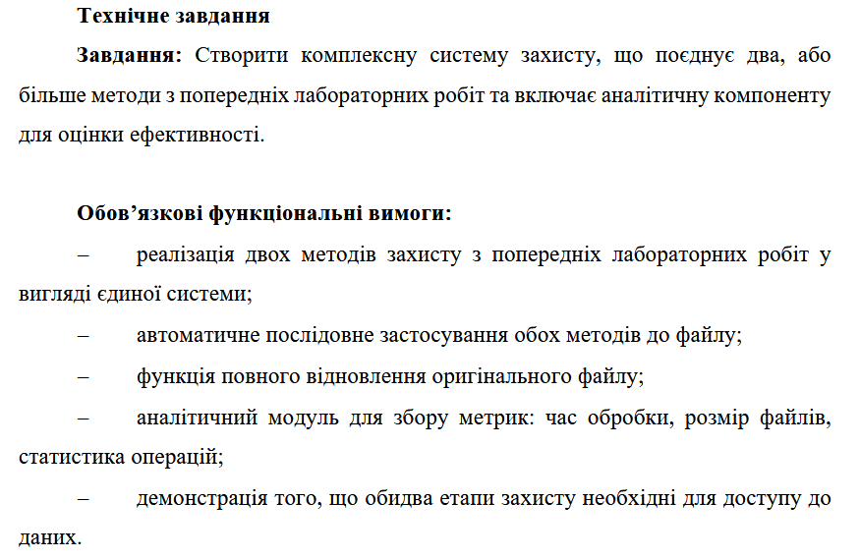

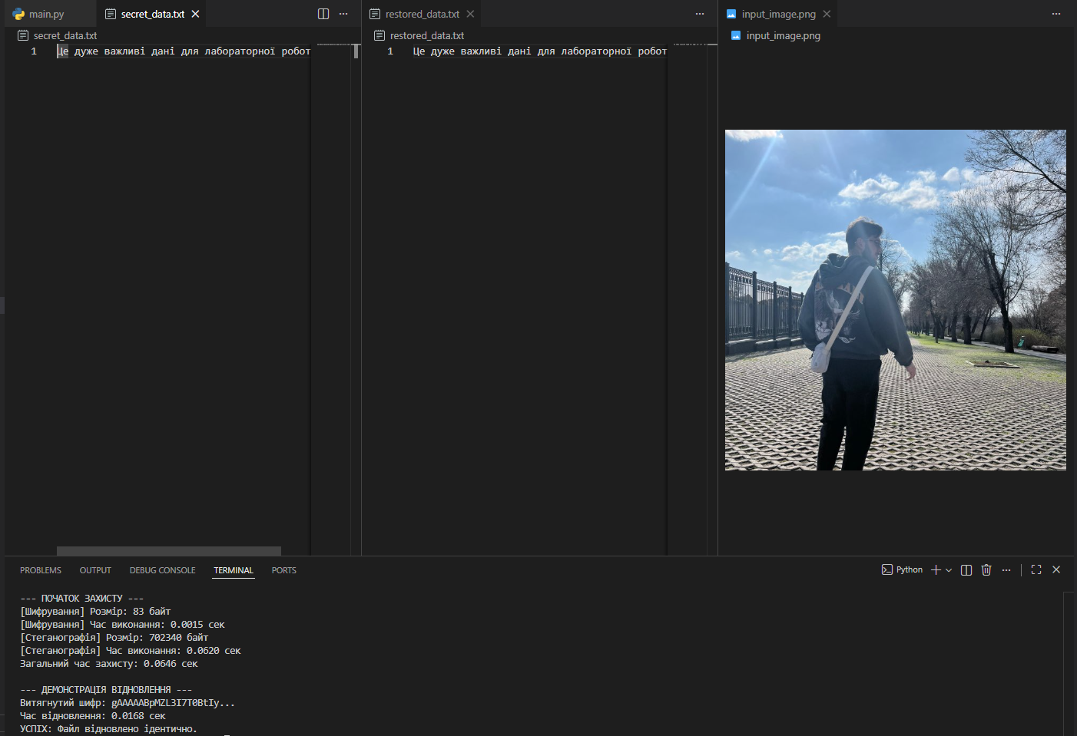
Рис. 17. Результат виконання
Посилання на GitHub: cybersecurity/l7 at main · oleksandrgranatuk/cybersecurity
Висновок: в ході лабораторної роботи було створено комплексну систему захисту інформації, що поєднує декілька методів з попередніх лабораторних робіт, проведено порівняльний аналіз різних комбінацій захисту та оцінено їх ефективність

